Miércoles
21
de Abril
1° de Secundaria
Biología

Un viaje al sistema de control del organismo

Aprendizaje esperado: Explica la coordinación del sistema nervioso en el funcionamiento del cuerpo.

Énfasis: Identificar la estructura y función del sistema nervioso central.

¿Qué vamos a aprender?

Continuarás con el aprendizaje esperado “Explica la coordinación del sistema nervioso en el funcionamiento del cuerpo”.

Y te enfocarás en el propósito de “Identificar la estructura y función del sistema nervioso central”.

Te pido que tengas a la mano sus materiales escolares, además de prestar mucha atención para descubrir la palabra que integrarán a su “Abecedario biológico”.

¿Qué hacemos?

El sistema nervioso es un conjunto de órganos que se encargan de regular y controlar todas las funciones y actividades del organismo.
Permite recibir, almacenar y procesar la información tanto de los estímulos del exterior (que percibes a través de los órganos de los sentidos) como del interior en los diferentes sistemas para dar respuesta a ellos.

Y a grandes rasgos se puede poner un ejemplo, un susto, ese puede ser el estímulo externo, el sonido que se puede percibir a través del oído me y en el interior el sistema nervioso procesa esa información y envía una respuesta, en este caso te puedes exaltar.

El sistema nervioso se divide en dos, el sistema nervioso central y el sistema nervioso periférico.

Claro, el sistema nervioso periférico se compone de todos los nervios que parten del sistema nervioso central y se extienden a lo largo del cuerpo.

El sistema nervioso central se encarga de controlar todas las funciones vitales del organismo, de procesar la información recibida y coordinar las respuestas a los estímulos.

Observa el video que muestra al encéfalo.

- Encéfalo
https://youtu.be/wl3xED7gJEE

El encéfalo está protegido por el cráneo y se compone principalmente de tres estructuras la primera es esta, observa con detenimiento, su nombre es cerebro.

El cerebro es el órgano que tiene la porción de mayor tamaño en el encéfalo y la más importante porque se encarga de controlar las funciones de todos los órganos del cuerpo.

Es el responsable de las actividades voluntarias o conscientes del cuerpo.

Tiene muchos pliegues, los elevados, se llaman circunvoluciones y las ranuras deprimidas reciben el nombre de surcos. De ahí que el cerebro tenga esa forma tan característica.

Además, el cerebro se divide en dos hemisferios; el hemisferio derecho que se encarga de la expresión no verbal, coordina la creatividad y la imaginación y el hemisferio izquierdo que se encarga de la lógica y las matemáticas.

Los hemisferios están divididos por un surco profundo y dividen cada uno en varios lóbulos, denominados según el hueso craneal situado por encima de él, y son el frontal, parietal, temporal y occipital, que son visibles y la ínsula que no lo es.

La corteza cerebral, como sabes está dividida en dos partes y cada una controla la actividad de la parte opuesta del cuerpo.

Cada hemisferio cerebral recibe información proveniente de ambos lados, porque los dos hemisferios se comunican entre sí por medio de una estructura llamada cuerpo calloso.

La segunda estructura que forma al encéfalo, es el cerebelo.

El cerebelo está situado por debajo y por detrás del lóbulo occipital del cerebro y también posee una corteza externa.

Su función consiste en coordinar la activación de los músculos esqueléticos y controlar el equilibrio. Su actividad supone que los movimientos del organismo sean suaves y coordinados, además, participa en la regulación de los estados emocionales.
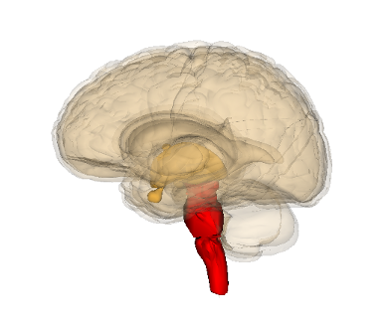
La estructura resaltada en la imagen, corresponde al tronco encefálico y es la tercera estructura principal del encéfalo.

El tronco encefálico tiene aproximadamente el diámetro de un dedo pulgar y mide unos 7,5 cm de largo.

Conecta al cerebro con la médula espinal y controla varias acciones involuntarias, responsables de las funciones autónomas rigurosamente programadas y necesarias para la supervivencia como la presión arterial, la digestión y la respiración.

Ya que conociste las tres estructuras principales del encéfalo y son el cerebro, el cerebelo y el tronco encefálico.

Ahora conoce el sistema límbico, en él participan estructuras como el tronco encefálico, el hipotálamo, el tálamo y la amígdala entre otras.

Observa el siguiente video que representa al sistema límbico.

- Sistema límbico
https://youtu.be/PssKURB-1Go

El sistema límbico alguna vez se le llamó rinencéfalo, o “parte del encéfalo especializada en el olfato”, porque participa en el procesamiento central de la información olfatoria. Ésta quizá sea su función primaria, ahora se sabe que en los seres humanos es un centro para impulsos emocionales básicos.

Regulan las respuestas fisiológicas a determinados estímulos. En él se encuentran los instintos humanos, como el hambre, los instintos sexuales, la memoria involuntaria y se encarga de generar respuestas emocionales ante las situaciones cotidianas

La siguiente estructura es “La medula espinal”, es la parte del Sistema Nervioso Central situado en el interior de la columna vertebral, tiene dos funciones fundamentales: es el centro de muchos actos reflejos y también es la vía de comunicación entre el cuerpo y el encéfalo.

La médula espinal, empieza en el bulbo raquídeo y termina en la zona lumbar

Se trata de la parte inferior del neuroeje, de forma cilíndrica levemente aplanada y asimétrica que, al igual que el cerebro, está fuertemente protegida al estar rodeada por hueso, en este caso, la columna vertebral.

Asimismo, también goza de la protección de las meninges y el líquido cefalorraquídeo, las cuales impiden la mayor parte de daños producidos por los elementos del entorno.

Las meninges son una serie de membranas que protegen el encéfalo y la médula espinal asegurando su funcionamiento.

Son, sobre todo, un elemento protector, que amortigua golpes y reduce las probabilidades de que se produzcan daños tanto en el encéfalo como en la médula espinal.

Concretamente, se pueden encontrar una serie de tres membranas situadas una debajo de la otra, y de la más externa a la más interna reciben el nombre de duramadre, aracnoides y piamadre.

Ahora conoce acerca de un líquido transparente e incoloro que se encuentra en el cerebro y la médula espinal.

Este líquido también ayuda a proteger al sistema nervioso central actuando como un amortiguador de impactos repentinos y evitando lesiones del cerebro y la médula espinal, además elimina los productos de desecho del cerebro y ayuda a que el sistema nervioso central funcione correctamente.

Se trata del líquido cefalorraquídeo y junto a las meninges son una excelente protección de este sistema.

Las vértebras que, si bien tiene más que ver con la configuración de la columna vertebral, es decir, la protección ósea de la médula que a su vez sirve como sostenedor de la posición corporal, puede ser útil tenerla en consideración para localizar la situación de las partes de la médula que inervan las distintas zonas corporales.

También al igual que en el cerebro, en la médula se encuentra una sustancia gris como con sustancia blanca.

La sustancia gris es el lugar donde se acumulan los cuerpos de las neuronas que son el centro de procesamiento de la información, aunque este procesamiento es poco profundo al no estar en el encéfalo.

Y la sustancia blanca está formada principalmente por los axones de las neuronas, interconectando médula y cerebro.

Ahora observa cuales son las funciones principales de la, médula espinal
1. Transmisión de la información sensorial y motora.

Esto quiere decir que cuando el cerebro da la orden de que se realice una acción, la información pasa primero a la médula, que enviará la información al cerebro para que la procese.

Así, la médula espinal actúa como un ascensor para la información.
2. Procesamiento de la información

Si bien es en el cerebro donde la estimulación se hace consciente, la médula hace un rápido juicio de la situación con el fin de determinar si únicamente enviar la información al cerebro o provocar una actuación de emergencia incluso antes de que llegue.
3. Reacción inmediata: reflejos

En ocasiones la médula espinal produce por sí misma una actuación sin que la información haya sido aún transmitida al cerebro. Estas actuaciones son lo que conocemos como reflejos.

La función de los reflejos es clara: ofrecer una reacción rápida ante situaciones potencialmente peligrosas. Como la información sensorial ya produce una respuesta al llegar a la médula espinal, sin tener que esperar a ser captada por el cerebro, se gana tiempo, algo muy valioso en caso de ataque de un animal o cuando se puede recibir heridas por caída o por quemaduras.

Observa el siguiente video de unas neuronas.

- Neuronas
https://youtu.be/d8ZAT2w-Mf4

Las neuronas tienen la capacidad de recibir información de otras células, además hay distintos tipos de neuronas.

Y aunque hay notables diferencias estructurales entre los distintos tipos, tienen características comunes, como el cuerpo o soma, que contiene el núcleo y es el centro metabólico de la célula, las dendritas que son prolongaciones delgadas y ramificadas que se extienden desde el citoplasma del cuerpo celular.

El cuerpo celular integra las señales eléctricas que recibe de las dendritas y contiene también en el citoplasma los organelos encontrados en la mayoría de las células, como núcleo, retículo endoplásmico y aparato de Golgi.

Las dendritas proporcionan un área receptiva que transmite impulsos electroquímicos hacia el cuerpo celular y el axón que es una prolongación más larga parecida a una cola, que generan los impulsos nerviosos y los conducen desde el soma.

Las neuronas pueden tener cientos de dendritas, como ramas (de árbol), y también tienen axón que permiten la conexión y comunicación entre neuronas mediante la sinapsis.

Las funciones de las neuronas consisten en:
1. Recibir información del ambiente interno o externo, o de otras neuronas.
2. Procesar esta información y producir una señal eléctrica.
3. Transportar la señal eléctrica hasta la unión con otra célula y
4. Transmitir la información a otras células.

Al proceso mediante el cual las neuronas se conectan y comunican se le denomina sinapsis, este proceso por lo general, se da a partir de la liberación de una sustancia química conocida como neurotransmisor o bien por la liberación de una corriente eléctrica.

La sinapsis se establece entre la parte terminal del axón y el cuerpo o las dendritas de otra neurona.

Así es como se transmite cada impulso nervioso que participa en la coordinación de las funciones y respuestas del cuerpo.

Ahora queda más claro que en el sistema nervioso central se procesa la información que se recibe desde el exterior.

Asimismo, es el sistema encargado de transmitir ciertos impulsos hacia los nervios y los músculos, por lo que dirige sus movimientos.

De esta manera, el sistema nervioso central se vale de las neuronas (sensoriales y motoras) del encéfalo y la médula espinal para provocar las respuestas precisas a los estímulos que el cuerpo recibe. Por ello, por ejemplo, se puede cambiar de conductas, incluso, tomando en cuenta las experiencias pasadas.

La importancia del sistema nervioso central radica en la capacidad de controlar las funciones corporales, de desarrollar conocimientos, aprendizajes, distinguir emociones, entre otros. Es decir, el sistema nervioso central te permite reconocerte como individuo, ser conscientes de quién eres, de qué haces y sientes.

El Reto de Hoy:

Para descubrir el concepto que anexarás a tu “Abecedario biológico” es necesario que uses tus neuronas y observes las siguientes imágenes y la letra que aparece en ellas,

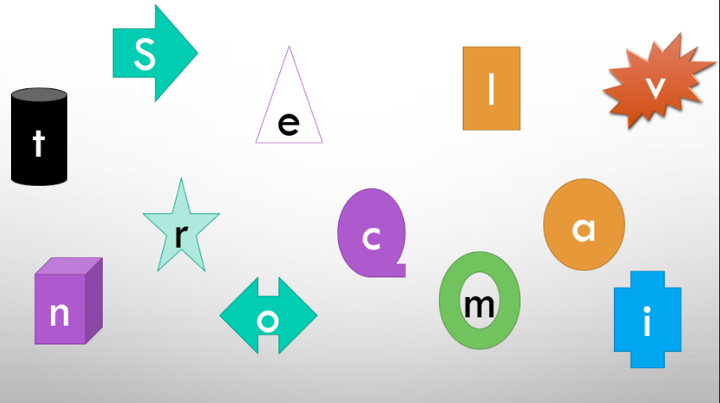

Ahora las imágenes se acomodarán para formar el concepto que agregarás a tu “Abecedario biológico”.

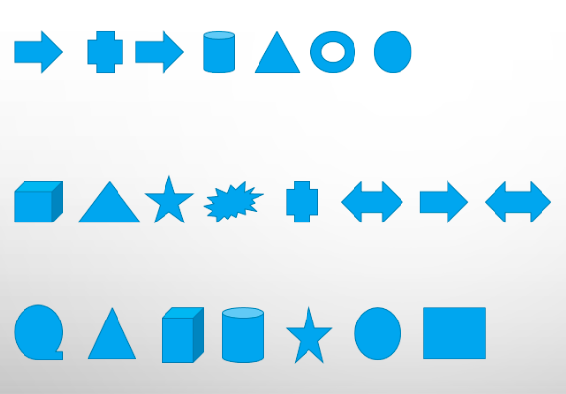

A continuación, te reto a decir el nombre del color que aparece en las siguientes palabras, sin equivocarte.

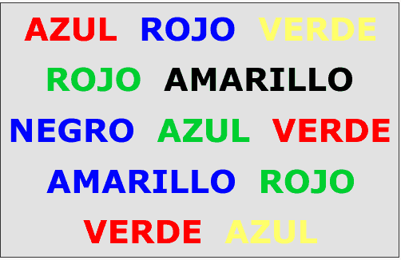

Recuerda que el cerebro puede confundirse si alteras la información a la que está acostumbrada a recibir, practícalo varias veces hasta poder asimilar este juego y posteriormente apliquen este divertido reto con su familia.

Toma nota de aquello que consideres relevante compartir y discútelo con tus profesoras y profesores.

¡Buen trabajo!

Gracias por tu esfuerzo.

Para saber más:
Lecturas
https://libros.conaliteg.gob.mx/secundaria.html

